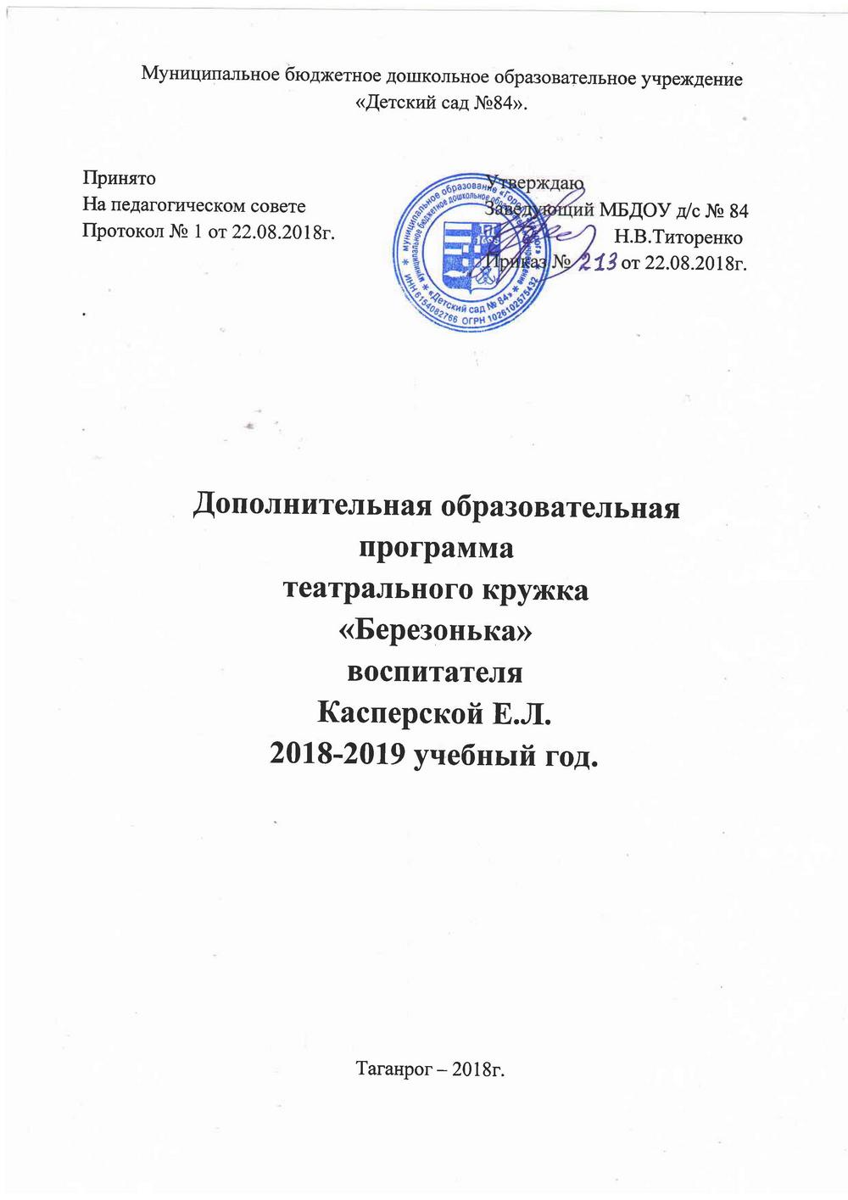

Пояснительная записка.
Театр как один из самых доступных и понятных детям видов искусства способствует повышению общей культуры ребенка и формированию правильной модели поведения в современном мире. При этом дошкольники могут быть как зрителями театрального действа, так и его участниками.
Занятия в театральном кружке, организованном в ДОУ, содействуют развитию социальной уверенности воспитанников, формированию позитивного отношения к сверстникам и окружающим людям, становлению индивидуальности каждого ребенка.
Как показало изучение проблемы преодоления неуверенности детей, педагогическое воздействие на них может быть эффективным, только если учитывать психологическую природу и создавать на занятии обстановку эмоционального благополучия. Ключевым условием является гуманизация педагогического общения, основанная на признании ценности ребенка как личности, его права на свободное развитие и проявление своих способностей.
Особенностью данного опыта кружковой работы является взаимосвязь театрально-игровой, педагогической деятельности и психолого-коррекционного воздействия на детей с учетом их личностных особенностей как средство развития социальной уверенности.
Содержание занятий органично вплетается в канву программы реализуемой в ДОУ - Н.Ф.Сорокиной, Миланович Л.Г. «Театр –творчество -дети».

Актуальность
Программа ориентирована на всестороннее развитие личности ребенка, его неповторимой индивидуальности, направлена на гуманизацию воспитательно-образовательной работы с детьми, основана на психологических особенностях развития детей в детском саду.
Новизна
В программе систематизированы средства и методы театрально-игровой деятельности, обосновано использование разных видов детской творческой деятельности в процессе театрального воплощения.
Гипотеза
Программа основана на следующем научном предположении: театральная деятельность как процесс развития творческих способностей ребенка является процессуальной. Важнейшим в детском творческом театре является процесс репетиций, процесс творческого переживания и воплощения, а не конечный результат. Поскольку именно в процессе работы над образом происходит развитие личности ребенка, развивается символическое мышление, двигательный эмоциональный контроль. Происходит усвоение социальных норм поведения, формируются высшие произвольные психические функции. Таким образом, работа над этюдами не менее важна, чем сам спектакль.

Нормативно-правовые документы.
Рабочая программа разработана в соответствии со следующими нормативными документами:

-Федеральный закон «Об образовании в РФ» (от 29.12.2012 г. № 273 ФЗ);

-Постановление Главного государственного санитарного врача Российской Федерации от 15 мая 2013 г. № 26 г. Москва от «Об утверждении СанПиН 2.4.1.3049-13 «Санитарно- эпидемиологические требования к устройству, содержанию и организации режима работы дошкольных образовательных организаций» (Зарегистрировано в Минюсте России 29 мая 2013 г. № 28564

-Постановление Правительства Российской Федерации от 5 августа 2013 г. № 662 «Об осуществлении мониторинга системы образования»

-Приказ Министерства образования и науки Российской Федерации от 17 октября 2013 г. № 1155 «Об утверждении федерального государственного образовательного стандарта дошкольного образования» (Зарегистрировано в Минюсте РФ 14 ноября 2013 г. № 30384)

-Приказ Министерства образования и науки РФ от 30 августа 2013 г. № 1014 «Об утверждении Порядка организации и осуществления образовательной деятельности по основным общеобразовательным программам – образовательным программам дошкольного образования» (Зарегистрировано в Минюсте России 26.09.2013 № 30038)

-Устав МБДОУ «Детский сад № 84»

- И в соответствии с основной образовательной программой МБДОУ «Детский сад № 84»
Цель программы: содействовать укреплению у дошкольников интереса к театральному творчеству, формированию у них специальных навыков, необходимых для творческого самовыражения и творческой импровизации.
Задачи
1. Создать условия для развития творческой активности детей, участвующих в театральной деятельности.
2. Совершенствовать артистические навыки детей в плане переживания и воплощения образа, а также их исполнительские умения.
3. Формировать у детей простейшие образно-выразительные умения, учить имитировать характерные движения сказочных животных.
4. Обучать детей элементам художественно-образных выразительных средств (интонация, мимика, пантомимика).
5. Активизировать словарь детей, совершенствовать звуковую культуру речи, интонационный строй, диалогическую речь.
6. Формировать опыт социальных навыков поведения, создавать условия для развития творческой активности детей.
7. Познакомить детей с различными видами театра (кукольный, музыкальный, детский, театр зверей и др.).
8. Развить у детей интерес к театрально-игровой деятельности.

Режим занятий: один раз в неделю в течение 8 месяцев.
Срок обучения: 32 занятия
Категория участников: дети средней группы.

Содержание программы:
Театральная игра – исторически сложившееся общественное явление, самостоятельный вид деятельности, свойственный человеку.
Задачи. Учить детей ориентироваться в пространстве, равномерно размещаться на площадке, строить диалог с партнером на заданную тему; развивать способность произвольно напрягать и расслаблять отдельные группы мышц, запоминать слова героев спектаклей; развивать зрительное, слуховое внимание, память, наблюдательность, образное мышление, фантазию, воображение, интерес к сценическому искусству; упражнять в четком произношении слов, отрабатывать дикцию; воспитывать нравственно-эстетические качества.
Ритмопластика включает в себя комплексные ритмические, музыкальные пластические игры и упражнения, обеспечивающие развитие естественных психомоторных способностей детей, свободы и выразительности телодвижении; обретение ощущения гармонии своего тела с окружающим миром.
Задачи. Развивать умение произвольно реагировать на команду или музыкальный сигнал, готовность действовать согласованно, включаясь в действие одновременно или последовательно; развивать координацию движений; учить запоминать заданные позы и образно передавать их; развивать способность искренне верить в любую воображаемую ситуацию; учить создавать образы животных с помощью выразительных пластических движений.
Культура и техника речи. Игры и упражнения, направленные на развитие дыхания и свободы речевого аппарата.
Задачи. Развивать речевое дыхание и правильную артикуляцию, четкую дикцию, разнообразную интонацию, логику речи; связную образную речь, творческую фантазию; учить сочинять небольшие рассказы и сказки, подбирать простейшие рифмы; произносить скороговорки и стихи; тренировать четкое произношение согласных в конце слова; пользоваться интонациями, выражающими основные чувства; пополнять словарный запас.
Основы театральной культуры. Детей знакомят с элементарными понятиями, профессиональной терминологией театрального искусства (особенности театрального искусства; виды театрального искусства, основы актерского мастерства; культура зрителя).
Задачи. Познакомить детей с театральной терминологией; с основными видами театрального искусства; воспитывать культуру поведения в театре.
Возрастные особенности детей.
Характеристика возрастных особенностей детей 4-5 лет
У детей повышается чувствительность, возможность более точного различения свойств предметов и явлений, в том числе и музыкальных. Этот период развития характеризуется индивидуальными различиями в слуховой чувствительности, стремлением к самостоятельности;
У них происходит переход от ситуативной речи к связной, от наглядно-действенного мышления к наглядно-образному;
Заметно укрепляется мышечно-двигательный аппарат;
Появляется желание заниматься музыкой, играть на детских муз. инструментах, активно действовать с простыми куклами, настольными театрами.

Планируемые результаты освоения программы.
К общим прогнозируемым результатам мы относим в основном — воспитательные задачи и состояние контингента:
• Развитость у детей умений взаимодействовать друг с другом.
• Доброжелательные, уважительные отношения в коллективе.
• Стабильность посещения учебных занятий в течение всего учебного года и желание детей и родителей далее продолжить занятия театральным творчеством.
Отслеживание вышеперечисленных результатов ведется следующим образом:
• Развитость умений взаимодействовать друг с другом — через систематическое наблюдение за работой детей при выполнении коллективных или групповых заданий в процессе обучения, коллективного анализа выполнения этих заданий
• Отношения в коллективе отслеживаются путем наблюдения за поведением детей в разных ситуациях, анализа атмосферы, царящей на занятиях, и настроения детей при выполнении заданий, а также с помощью тестов, тренингов.
• Заинтересованность в продолжении занятиями театральным творчеством — через анкетирование детей и родителей в конце учебного года.

Формы театрализованной деятельности

Игры в кукольный театр
Театр на руке
Настольный театр
Театр «Живой куклы»
Верховые куклы
Стендовый театр
Напольные куклы
Театральные игры

Инсценирование песен
Инсценирование сказок
инсценирование литературных текстов
Игры - драматизации
Инсценирование потешек
Игровое творчество детей

Драматический спектакль
музыкально-драматический спектакль
Игры- спектакли
Пантомима
Спектакль ритмопластики
Театр масок
Фольклорный спектакль на обрядовой основе

Театрализованное действие
Праздники
Развлечения
Досуги

Перспективный план занятий, средняя группа.

№ | Название | Месяц
1. | 1. Театральный этюд «Игра «Детки в клетке» по стихам С. Маршака» - чтение-беседа по содержанию, поиск выразительных интонаций, мимики, жестов для передачи образа.  2. Сказка «Рукавичка»- работа над отдельными эпизодами, выразительностью речи  3. Показ сказки с деталями декораций, музыкальным оформлением, элементами костюмов. Театральный словарь «Костюмер», «Гримёр».  4. Праздник «Путешествие в осенний лес» - обогатить яркими впечатлениями, вызывать желание принимать активное участие в празднике. | Октябрь
2. | 1. «Очень жить на свете туго без подруги или друга!». Чтение стихотворения – «Скажи о друге ласковое слово», Слушание песни «Если с другом вышли в путь», муз. В. Шаинского  2. Сказка «Непослушные детки» - воспитывать умение следить за развитием действий, привлекать к рассказыванию сказки, передавать характер и эмоциональное состояние выбранного персонажа.  3. Сказка «Непослушные детки» - вызывать интерес к происходящему, интонационно и выразительно передавать характер выбранного персонажа.  4. Показ сказки к Дню матери мамам, детям других групп. | Ноябрь
3. | 1. Артикул. Гимн. «Бабушка и дедушка» (продолжение)  2. Инсценировка «В гости к ёлочке» - творческие задания, распределение ролей  3. Театрализованная игра «Колобок» - закрепление в игре элементов актёрского мастерства, памяти, воображения.  4. «Новогодний праздник!» - создавать радостное настроение, вызывать желание активно участвовать в празднике. | Декабрь
4. | 1. Творческие игры: «Хорошо - плохо» - правила поведения в театре, игроки изображают, используя мимику и пантомимику. Игра «Животные в зоопарке», игра «Звериные голоса»  2. «Рождественские гуляния»  3. Театр картинок «Мы играем и поём»  4. Знакомство с театром марионеток | Январь
5. | 1. Инсценировка знакомых песен  2. Настольный театр  3. «Серый волк и Козлятки», Беседа по содержанию. Вхождение в образ.  4. «Серый Волк и Козлятки» - интонационно и выразительно передать характер и эмоциональное состояние выбранного персонажа. | Февраль
6. | 1. Показ сказки «Серый волк и Козлятки» на празднике всех Дам, используя музыкальные костюмы, атрибуты. музыкальное оформление.  2. Театрализованная игра «Насос» и надувная игрушка: действовать с воображаемыми предметами , взаимодействовать друг с другом.  3. Пальчиковый театр «Лиса, Заяц и Петух» - работа над отдельными эпизодами, над выразительностью речи.  4. Показ сказки «Лиса, Заяц и Петух» - детям младших групп. | Март
7. | 1. «Мы играли, танцевали» - имитация сопровождения потешек на детских музыкальных инструментах.  2. Импровизация на тему звучащими движениями  3. Песенная импровизация  4. Театр фланелеграфа | Апрель
8. | 1. Шуточные стихи: обыграть, самостоятельно распределить роли  2. Звукотерапия  3. Язык жестов – беседа с детьми  4. Сказочный концерт. Инсценировки фрагментов сказок. «В мире много сказок – добрых и смешных, и прожить на свете нам нельзя без них» | Май

СПИСОК ЛИТЕРАТУРЫ.
- Сорокина Н.Ф., Миланович Л.Г. Театр — творчество — дети. М., 1995
- Сорокина Н.Ф. Сценарии театральных кукольных занятий. Календарное планирование: пособие для воспитателей, педагогов дополнительного образования и музыкальных руководителей детских садов.М.: АРКТИ, 2007.
- Сорокина Н.Ф., Миланович Л.Г. Кукольный театр для самых маленьких: (театр. занятия с детьми от1 года до 3 лет) – М.: Линка –Пресс, 2009.
- Караманенко Т.Н. Кукольный театр – дошкольникам. М., «Просвещение», 1969г.
- Антипина Е.А. Театрализованная деятельность в детском саду: Игры, упражнения, сценарии. 2-е изд., перераб.-М.: ТЦ Сфера, 2009г. (Библиотека журнала «Воспитатель ДОУ».(7)
- Мигунова Е.В. Театральная педагогика в детском саду.-М.: ТЦ Сфера, 2009-(Библиотека журнала «Воспитатель ДОУ») (11)
- О.В.Гончарова Театральная палитра: Программа художественно-эстетического воспитания- М.:ТЦ Сфера, 2010.-(Библиотека Воспитателя). (1)
- Танцевально-игровая гимнастика для детей “Са-фи-дансе”ФирилеваЖ.Е., Е.Г.Сайкина

